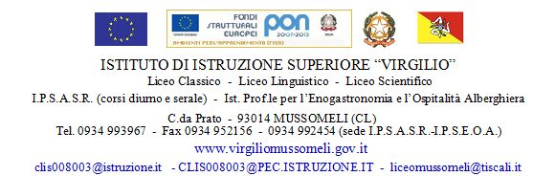

Circ.N° 15 Mussomeli 30 /09/2016

                - Ai coordinatori di classe
                - Ai corsisti del corso serale IPSASR
                - Al DSGA
                - All'albo dell'istituto
                - All'albo on-line

OGGETTO: Elezioni rappresentanti nel consiglio di classe
In riferimento al decreto n.486 del 22 settembre 2016 ,si comunica che avranno luogo giorno venerdì 21 ottobre 2016 le elezioni dei rappresentanti del corso serale IPSARS nel Consiglio di classe con le seguenti modalità:
➢ dalle ore 16.00 alle ore 16.30: assemblea di classe presieduta dal docente coordinatore
Al termine dell’assemblea si procederà alla costituzione dei seggi elettorali, formati da un presidente e da due scrutatori individuati tra i corsisti presenti.
➢ dalle ore 16.35 fino alle ore 18.30: operazioni di voto, di scrutinio e verbalizzazione
Si ricorda che si può esprimere una sola preferenza, che tutti i corsisti sono elettori e tutti sono eleggibili, che non è ammesso il voto per delega.
Al termine delle operazioni, le schede con i verbali devono essere riposti nelle buste e consegnate all’ufficio Alunni dell’istituto.
Il Presidente della Commissione Elettorale Il Dirigente Scolastico

(Prof.ssa Domenica Barbasso) (Dott.ssa Calogera Genco )

